

Escuela Superior de Computo

Tarea 1: EditText

Application Development for Mobile Devices.

Martínez Méndez Eduardo Isai – 2019630155

3CM14

Profesor: Cifuentes Álvarez Alejandro Sigfrido

Fecha de entrega: 9 de marzo del 2021

 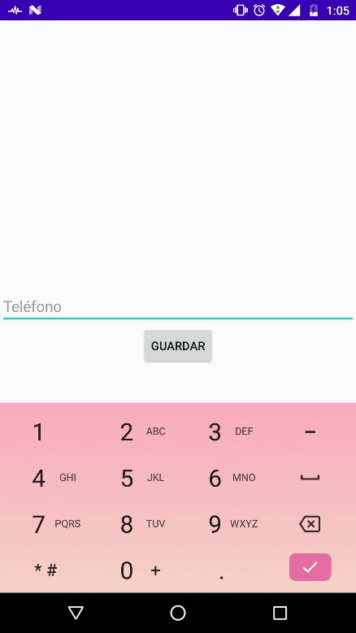

Figura 2. Ejemplo 2, obteniendo el texto delEditText

Figura 1. Ejemplo 1, sobre la clase EditText

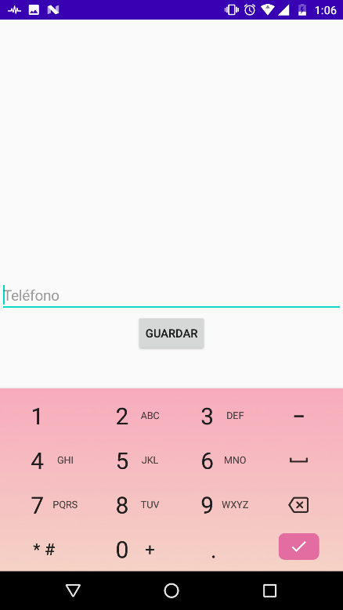 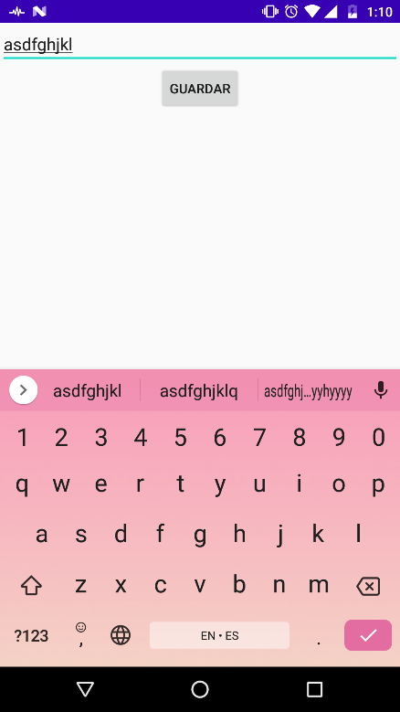

Figura 4. Ejemplo 4, limitando la cantidad de caracteres del EditText

Figura 3. Ejemplo 3, sobre los tipos de entrada del EditText

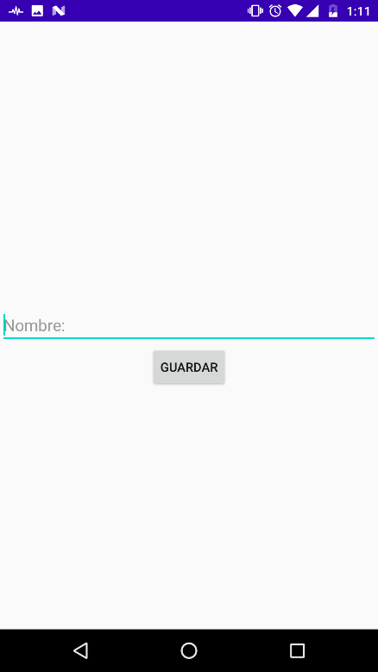 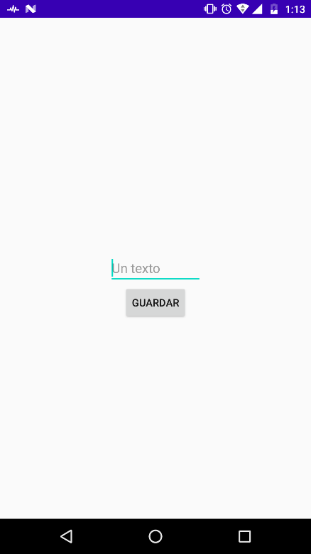

Figura 3. Ejemplo 3, sobre la propiedad ems del EditText

Figura 5. Ejemplo 5, sobre la entrada en una línea del EditText

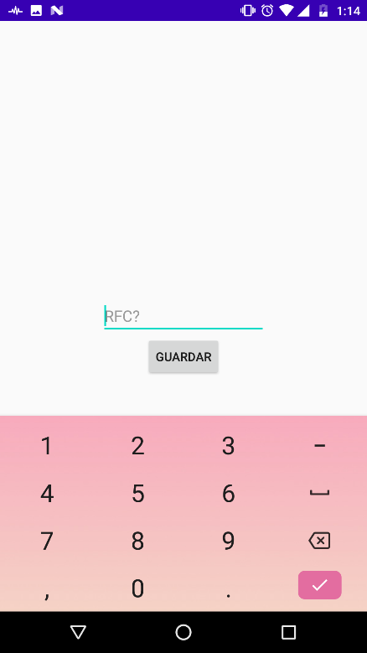 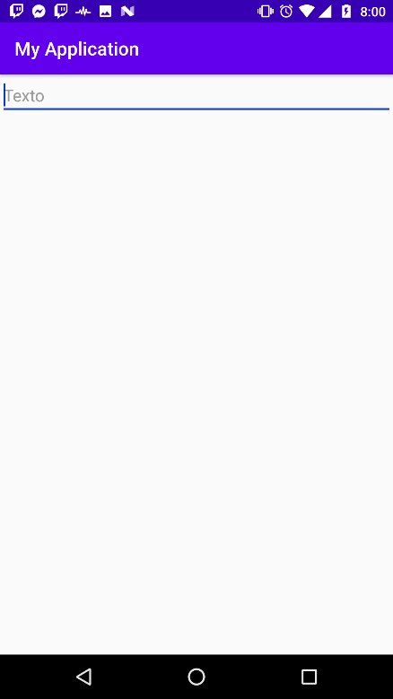

Figura 8. Ejemplo 8, sobre el teclado oculto desde Java

Figura 7. Ejemplo 7, sobre la entrada a dígitos del EditText

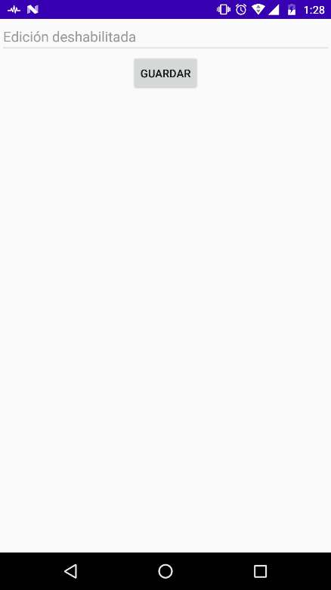 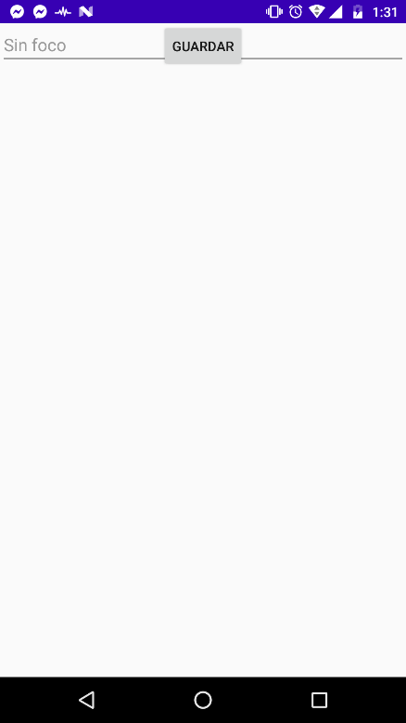

Figura 10. Ejemplo 10, sobre el manejo del foco en los EditText

Figura 9. Ejemplo 9, un EditText no editable

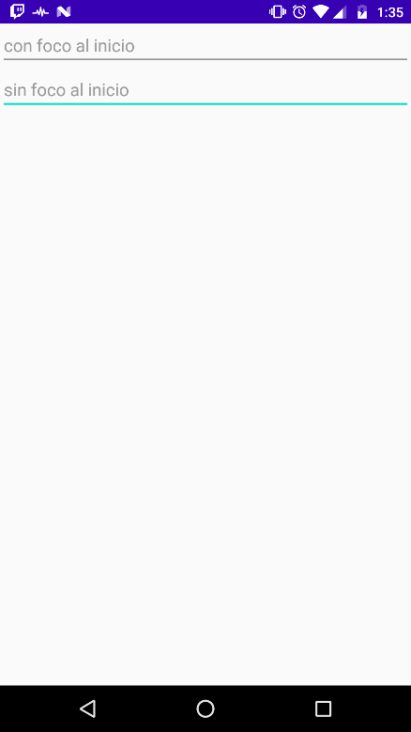 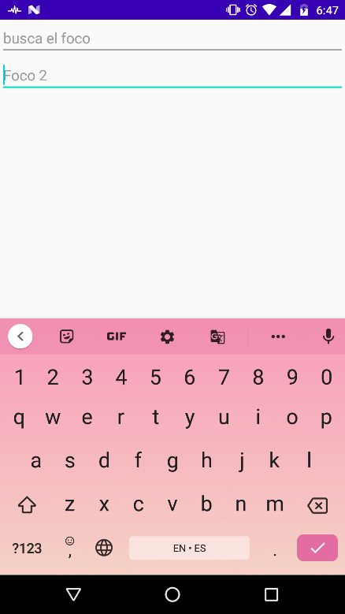

Figura 12. Ejemplo 12, sobre la asignación del foco entre componentes

Figura 11. Ejemplo 11, sobre la asignación del foco a algún EditText

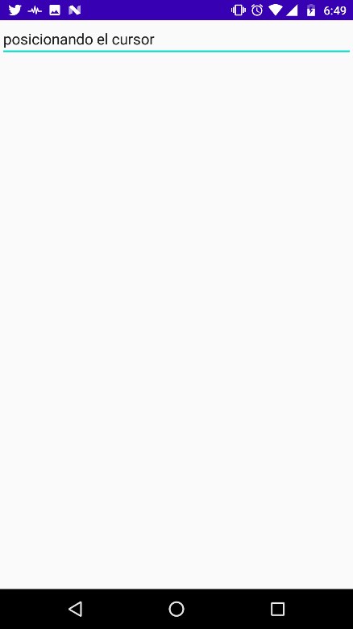 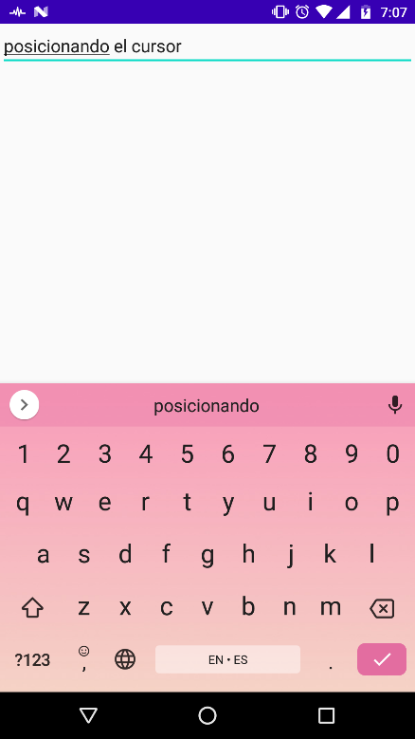

Figura 14. Ejemplo 14, obteniendo la posición del cursor en el EditText

Figura 13. Ejemplo 13, sobre el cambio en la posición del cursor del EditText

Figura 15. Ejemplo 14, mostrando la posición del cursor en la consola Logcat del IDE

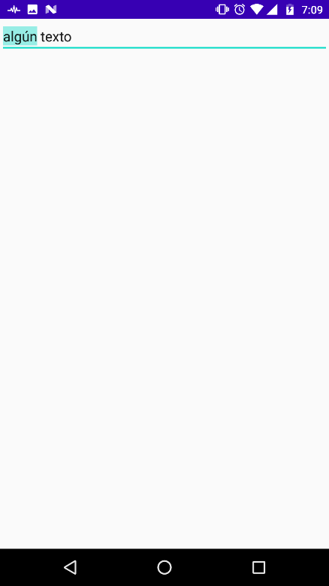 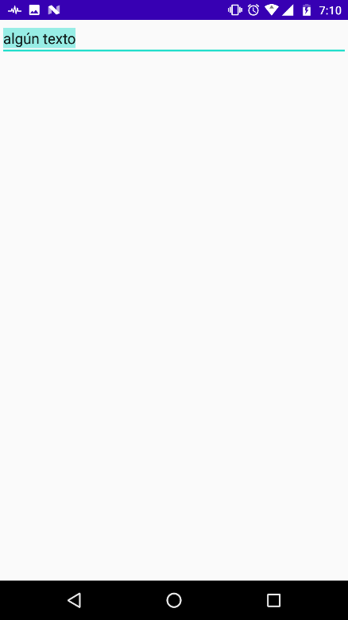

Figura 17. Ejemplo 16, seleccionando todo el texto de un EditText

Figura 16. Ejemplo 15, sobre la selección dinámica del texto en un EditText

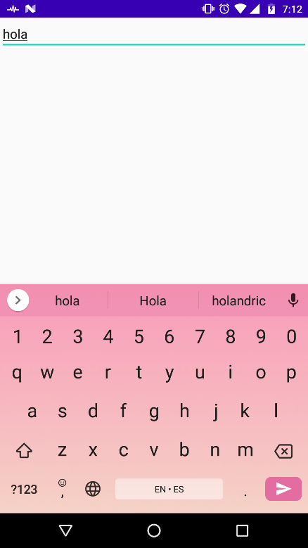 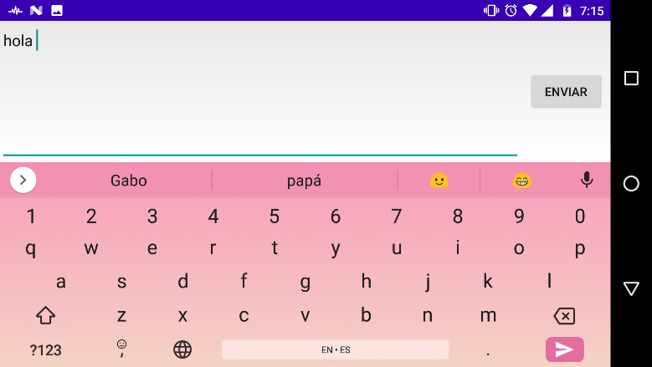

Figura 19. Ejemplo 17, botón “Enviar” usando el actionSend del EditText

Figura 18. Ejemplo 17, usando el InputMethodEntry actionSend en el EditText

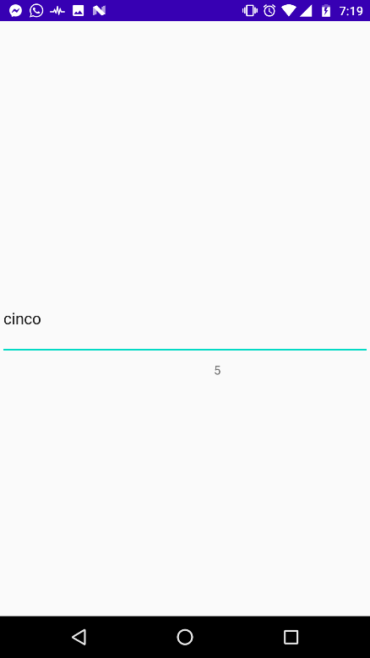 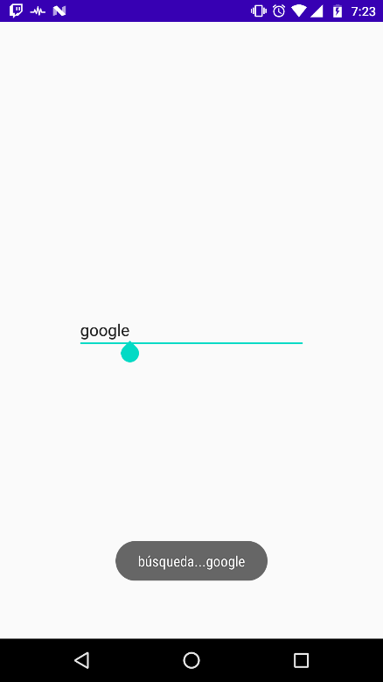

Figura 21. Ejemplo 19, sobre el control de evento en el botón “Buscar” del EditText

Figura 20. Ejemplo 18, sobre el manejo de eventos en el EditText, contando caracteres

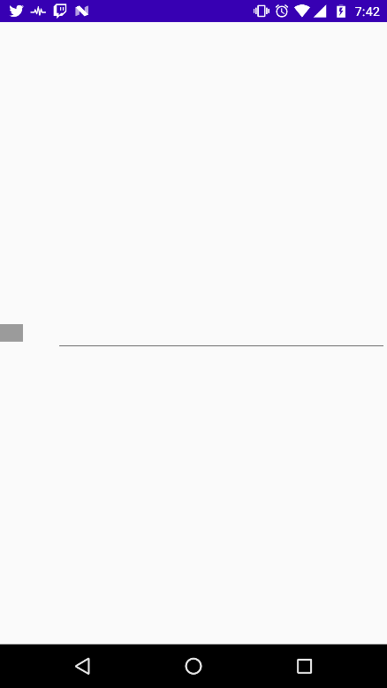 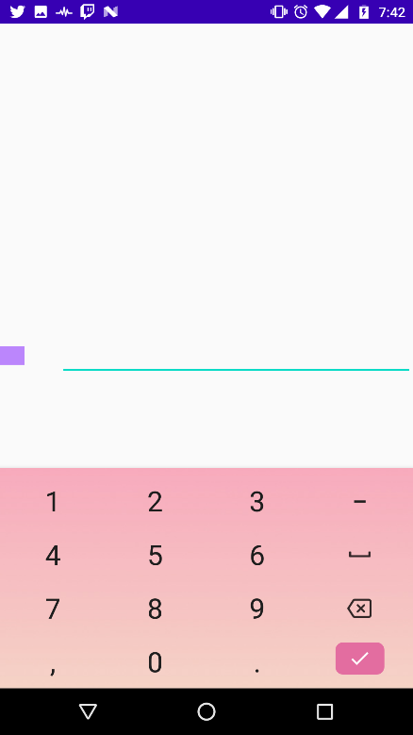

Figura 23. Ejemplo 20, sobre el OnFocusChangeListener despues de presionar el EditText

Figura 22. Ejemplo 20, sobre el OnFocusChangeListener antes de presionar el EditText

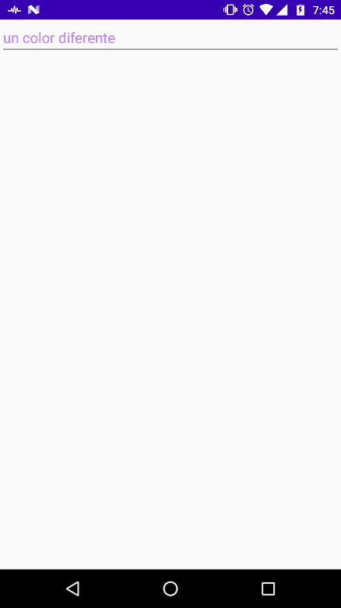 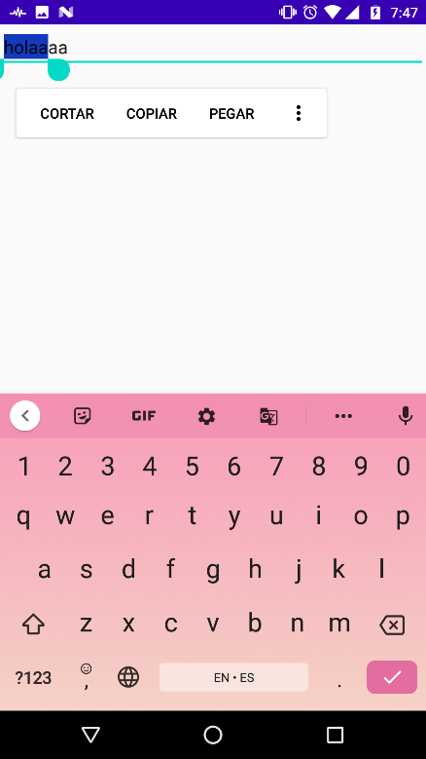

Figura 25. Ejemplo 22, sobre el cambio de color del texto seleccionado en el EditText

Figura 24. Ejemplo 21, sobre el cambio de color del hint en el EditText

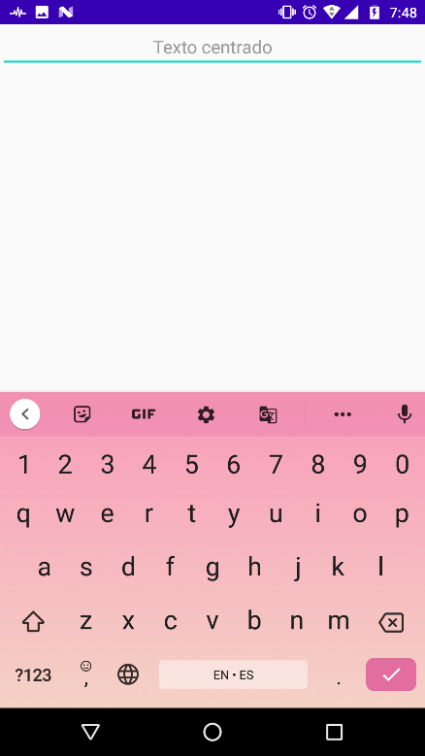 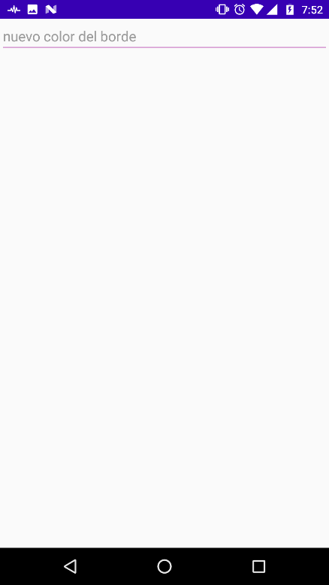

Figura 27. Ejemplo 24, sobre el cambio de color del borde del EditText

Figura 26. Ejemplo 22, sobre el centrado de texto en el EditText

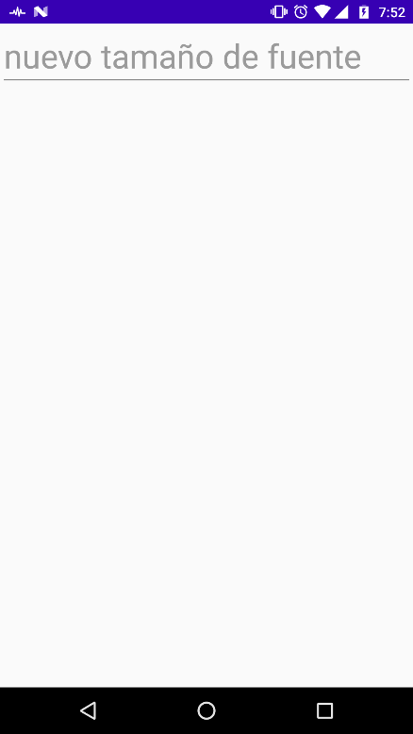 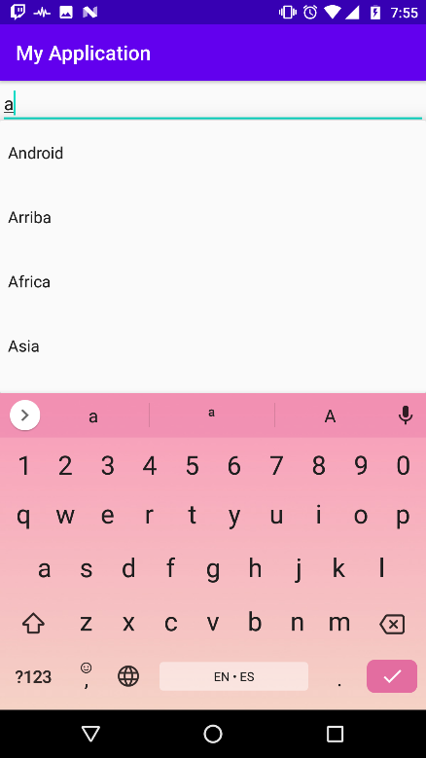

Figura 29. Ejemplo 26, sobre el uso del AutoCompleteTextView

Figura 28. Ejemplo 25, sobre el cambio del tamaño de fuente del EditText